Impact matrix

Wat is da?
Deze Matrix geeft enkele handvaten tijdens het impactpeilgesprek. Het stelt enkele vragen die je helpen beter in te schatten hoe het impact peilen en het bijhorende startgesprek zal verlopen.

De Matrix

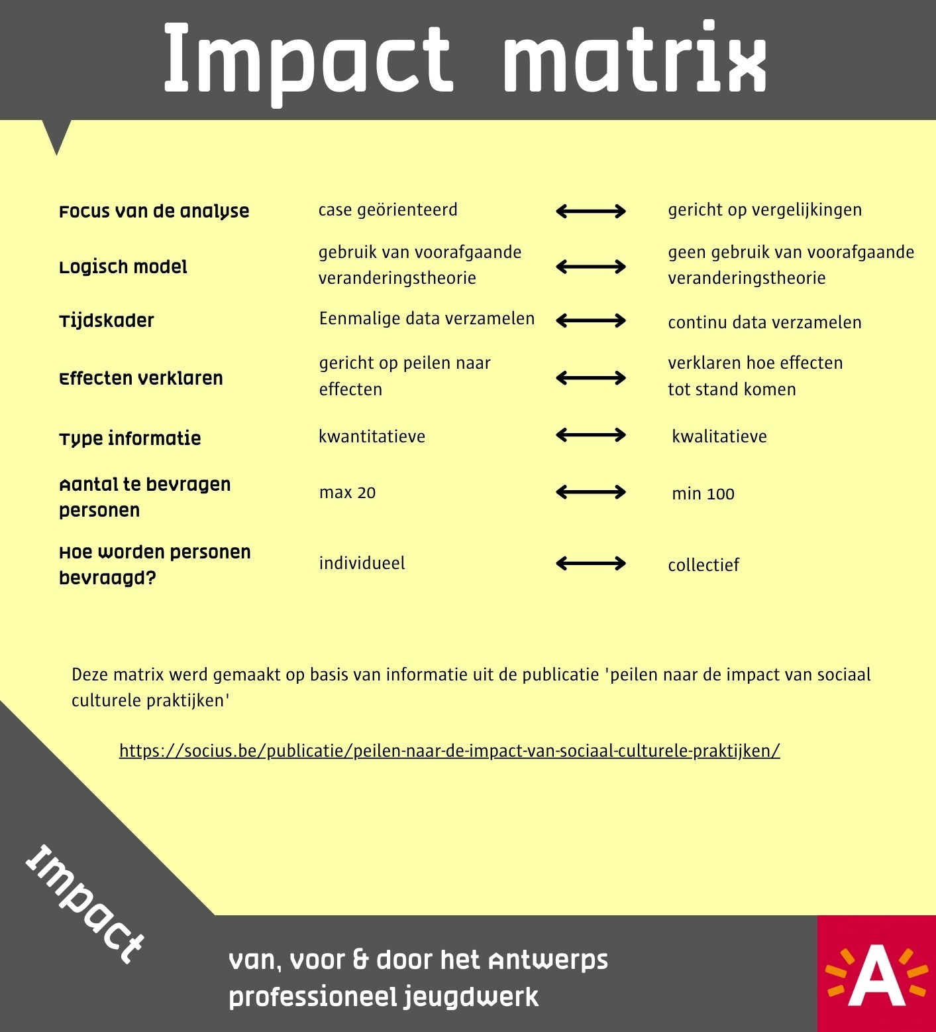

Verduidelijking van de matrix
Focus
Case georiënteerd
Dan ga je enkel peilen naar een specifiek onderdeel (case)

Gericht op vergelijkingen
In het focusgesprek ga je niet alleen op zoek naar conclusies en tendensen maar door het met soortgelijke initiatieven (cases) te vergelijken evalueer je datgene waarnaar gepeild werd. Met deze keuze ben je dus ineens ook impactgericht aan het werken.

Logisch model
Is gelinkt aan impactgericht werken. Een eenvoudige vraag stelt zich: ‘Vertrekt het impact peilen vanuit een veranderingstheorie? Of ga je een onderdeel van de organisatie peilen zonder het resultaat er van te gebruiken om de werking te evalueren?’

Tijdskader
Wanneer ga je peilen? Enkele specifieke momenten? Of continu?
Op één vlak zullen alle organisaties continu peilen: het bijhouden van bereik cijfers.
Stil staan bij het tijdskader helpt bij het opzetten van een tijdlijn.

Effecten
Ga je enkel effecten (impact) zichtbaar maken? Of ga je ook proberen te verklaren hoe deze tot stand kwamen? Dat laatste vergt natuurlijk meer studiewerk.
Het kan onderdeel van een focusgroep uitmaken. Dat je samen probeert te zoeken naar waarom of hoe specifieke impact tot stand kwam. Ook zeer leerrijk bij impactgericht werken.

Type informatie
Met welke informatie ga je aan de slag?
Kwantitatief: kille harde feiten zoals cijfers
Kwalitatief: meer beschrijvende informatie zoals input uit interviews of bevragingen

Aantal te bevragen personen
Kan handig zijn om vooraf duidelijk te krijgen. Geeft een indicatie over de te verwachten workload.

Hoe worden personen bevraagd
Individueel of in groep. Ook dit geeft een indicatie over de te verwachten workload. Ook over eventuele nodige tools en extra ondersteuning.

